

sahibindex Kiralık Konut Piyasası Görünümü

Reel kiralarda düşüş devam ediyor
Aralık 2025

İşbu rapor; sahibinden.com’da Emlak kategorisindeki ilan verenlerin ilanlarda belirttiği bilgilere dayanarak, Bahçeşehir Üniversitesi Ekonomik ve Toplumsal Araştırmalar Merkezi – Betam ile yapılan işbirliği sonucunda hazırlanmıştır.
Rapor içeriğinin doğruluğu ve güncelliği konusunda sahibinden.com’un ve BETAM’ın herhangi bir sorumluluğu bulunmamaktadır.
Kiralık Konut Piyasası
- Kiralama fiyatları analizi
- Kiralık konut piyasası talep analizi
  - Kiralık konut talebi
  - Yayından kaldırılan ilanların yaşam sürelerine göre analiz

İÇİNDEKİLER

sahibindex
Kiralık Konut Piyasası Görünümü

Aralık 2025
REEL KİRALARDA DÜŞÜŞ DEVAM EDİYOR
Özet

Ekimden kasıma cari kira fiyatlarındaki artışın aylık enflasyondan düşük olması sonucu enflasyondan arındırılmış (reel) kira fiyatları ülke genelinde, Ankara’da ve İzmir’de düşmüş, İstanbul’da yükselmiştir. Reel kira fiyatları önceki yılın aynı ayı ile karşılaştırıldığında ise ülke genelinde yüzde 2,1 ve İzmir’de yüzde 4 azalmış, İstanbul’da yüzde 3,4 ve Ankara’da yüzde 3,7 artmıştır.

Kasım ayında da cari kira fiyatı yıllık artış oranlarındaki düşüş devam etmektedir. Yıllık kira artış oranı ülke genelinde yüzde 28,3, İstanbul’da yüzde 35,6, Ankara’da yüzde 35,9 ve İzmir’de yüzde 25,8’dir. Ortalama kiralık konut ilan m² fiyatı ülke genelinde 240,5 TL, İstanbul’da 339 TL, Ankara’da 240,9 TL, İzmir’de 277,8 TL’dir.

Kiralık konut talep göstergesi ekim ayına kıyasla yüzde 10,8 daha düşük, geçen yılın kasım ayına kıyasla yüzde 7,9 daha yüksektir. Kiralık konut piyasasında bir diğer canlılık ölçütü olarak kullandığımız kiralık konut ilanlarının ne kadar süre yayında kaldıklarını gösteren kapatılan ilan yaşı geçen aya kıyasla ülke genelinde ve üç büyükşehirde uzamıştır.

BİLGİLENDİRME: "BETAM tarafından sahibinden.com verileri ile hazırlanan kira endeksi ile TÜİK’in açıkladığı TÜFE kira endeksinin hesaplama yöntemi farklıdır. BETAM tarafından yayınlanan kira endeksi; “yeni kiraya verilmek üzere ilan edilen” konutların “talep edilen kira fiyatlarındaki” artışı dikkate almaktadır. İlan edilen fiyatlardan bir kiralamanın gerçekleşip gerçekleşmediği, gerçekleştiyse hangi fiyattan gerçekleştiği bilgisi doğal olarak bilinememektedir. Bu verilere dayanılarak doğrudan enflasyon hesabına yönelik bir kira endeksi hesabı yapılması uygun değildir. TÜİK’in Hanehalkı Bütçe Anketi ile izlemekte olduğu kira fiyatı endeksi ise “aynı evde oturmaya devam eden kiracıların yaşadığı” fiyat artışını yansıtmaktadır.

2025 yılından itibaren uygulamaya konan yetkilendirilmiş ilana ilişkin düzenleme ile veri yapısına yönelik altyapı çalışmaları sebebiyle kiralık konut arzı ve yayından kaldırılan ilan sayılarının ilan sayısına göre analizi bölümleri için gerekli veriler raporlanamamıştır. Çalışmalar tamamlandıktan sonra ilgili verilerin yeniden analiz edilerek yayınlanması planlanmaktadır.

Kiralık Konut Piyasası
- Kira fiyatları analizi
Reel kirada düşüş devam ediyor
Türkiye genelindeki reel kira endeksindeki (2017 Eylül=100) düşüş kasımda da devam etmiştir (Şekil 1). Kasımda ortalama m² cari kiradaki artışın aylık enflasyon oranından düşük olması sonucunda reel kira fiyat endeksi 169,3’e gerilemiştir. Bununla birlikte, bir önceki yılın aynı ayına kıyasla reel kira endeksi yüzde 2,1 daha düşüktür.

Şekil 1: Türkiye genelinde reel kira endeksi (2017 Eylül=100)
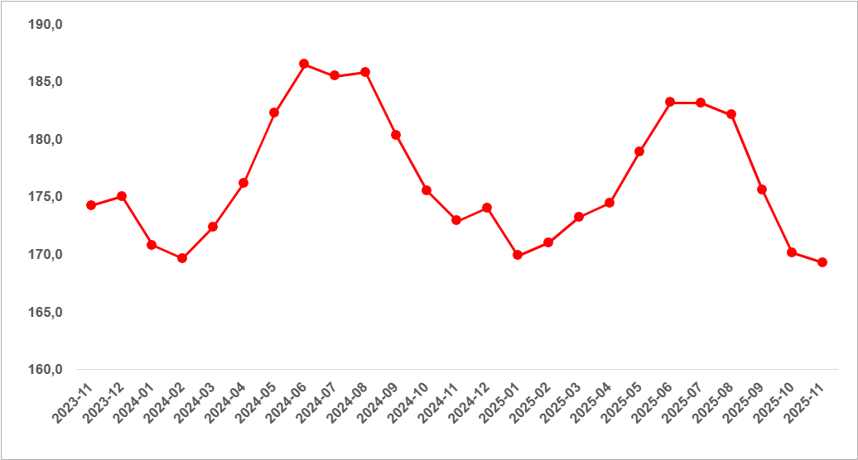
Kaynak: sahibinden.com, Betam

Reel kira Ankara ve İzmir’de azaldı, İstanbul’da arttı
Reel kira fiyat endeksi kasımda Ankara ve İzmir’de azalmış, İstanbul’da artmıştır (

Şekil 2). Reel kira endeksi İstanbul’da 185,5, Ankara’da 251,9, İzmir’de ise 196,6 olmuştur.

Şekil 2: Üç büyük ilde reel kira endeksi (2017 Eylül=100)
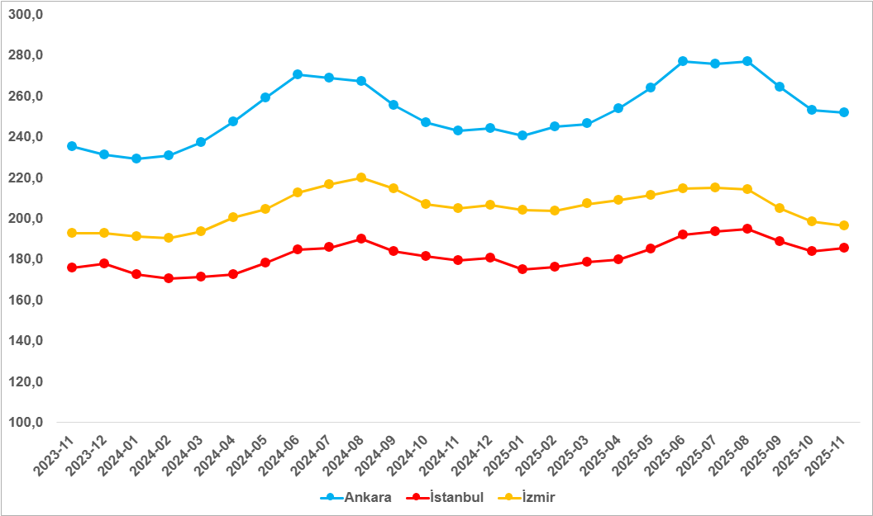
Kaynak: sahibinden.com, Betam

Ülke genelinde reel kiradaki yıllık değişim negatif alanda
Ülke genelinde enflasyondan arındırılmış (reel) kiradaki yıllık değişim oranları uzun bir süredir negatif bölgededir (Şekil 3). Ortalama reel kirada yıllık değişim oranı kasım ayında da negatif bölgedeki seyrine devam etmiştir. Yıllık reel kira değişim oranı yüzde -2,1’dir.
Şekil 3: Türkiye reel kira fiyatlarının yıllık değişimi (%)
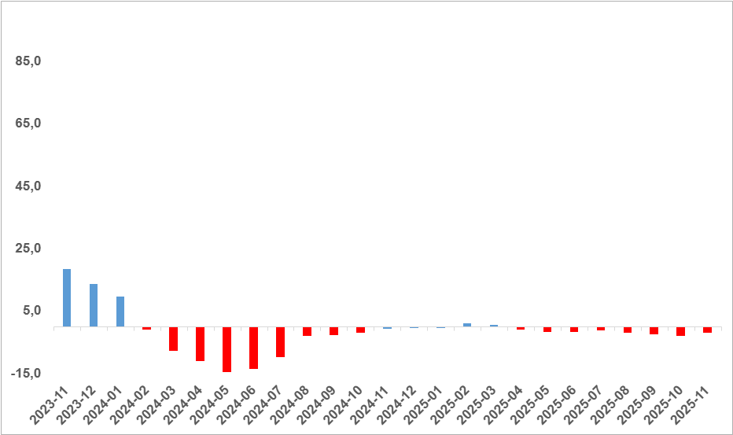
Kaynak: sahibinden.com, Betam

Reel kiralar bir önceki yıla kıyasla İstanbul ve Ankara’da arttı, İzmir’de azaldı.
Bir önceki yılın aynı ayına kıyasla reel kiralar İstanbul’da ve Ankara’da artmış İzmir’de ise azalmıştır (
Şekil 4). Yıllık reel kira değişimi İstanbul’da yüzde 3,4, Ankara’da yüzde 3,7, İzmir’de ise yüzde -4’tür.

Şekil 4: Üç büyük ilde reel kira fiyatlarının yıllık değişimi (%)
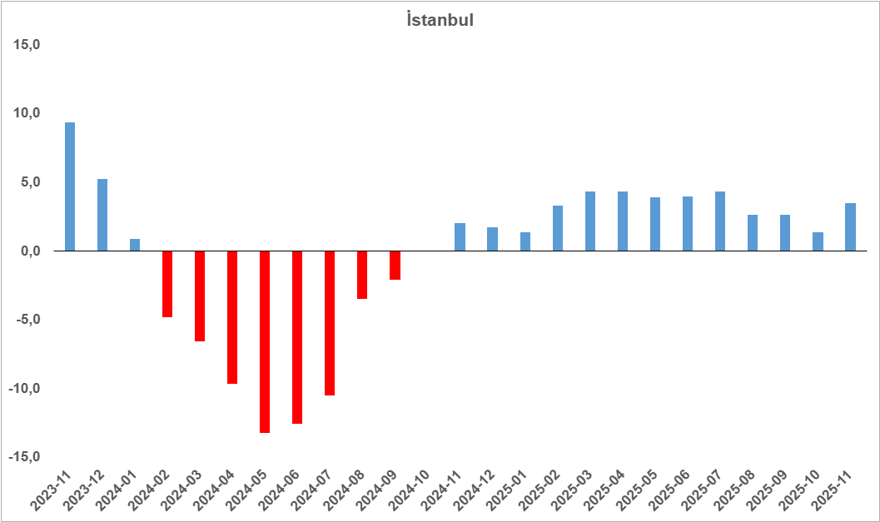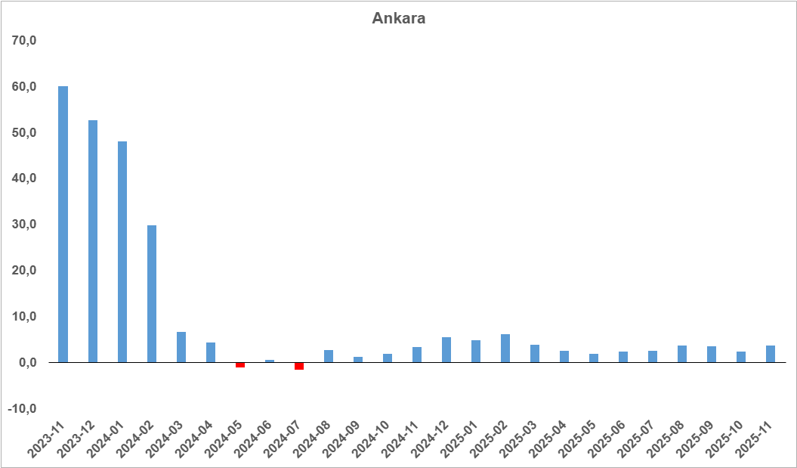
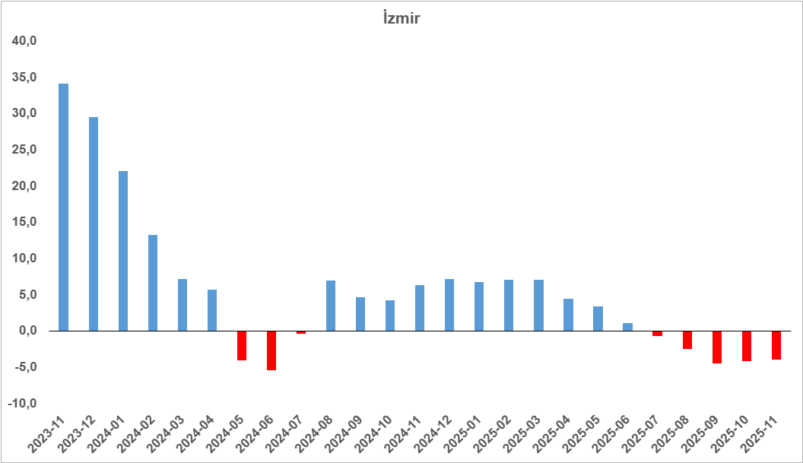
Kaynak: sahibinden.com, Betam

Ülke genelindeki cari kira fiyatlarında artış oranında düşüş devam ediyor
Ortalama cari kira m² fiyatı ülke genelinde 240,5 TL, İstanbul’da 339 TL, Ankara’da 240,9 TL, İzmir’de ise 277,8 TL olmuştur. Bir önceki yılın aynı ayına kıyasla ortalama cari kira m² fiyatındaki artış ülke genelinde yüzde 28,3, İstanbul’da yüzde 35,6, Ankara’da yüzde 35,9, İzmir’de ise yüzde 25,8 olmuştur (Şekil 5).
Şekil 5:Türkiye ve üç büyük ilde bir önceki yılın aynı ayına göre cari kira fiyatı değişimi (%)
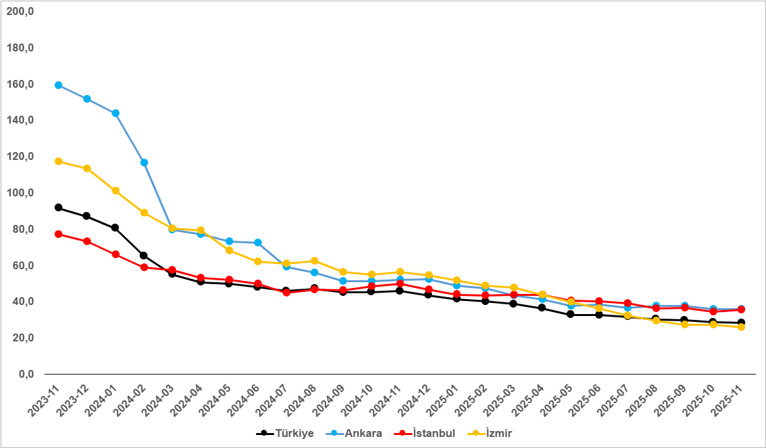
Kaynak: sahibinden.com, Betam

Büyükşehirlerde yıllık kira artışlarında farklılaşma
Kasım ayında yıllık ortalama cari kira m² fiyatındaki artışı ülke genelinde yüzde 28,3 olurken büyükşehirlerdeki cari kira artış hızları farklılık göstermektedir (Tablo 1). En yüksek fiyat artışı görülen iller: Mardin (yüzde 53,8), Van (yüzde 37,5), Diyarbakır (yüzde 36,1), Ankara (yüzde 35,9) ve İstanbul’dur (yüzde 35,6). En düşük kira artışının görüldüğü iller: Konya (yüzde 20), Malatya (yüzde 17,6), Eskişehir (yüzde 16,9), Gaziantep (yüzde 12,4) ve Hatay'dır (yüzde 11,3).

Tablo 1: Yıllık kira artışlarının en yüksek ve en düşük olduğu iller – 2025 Kasım
İller | 2024 Kasım m² Fiyatı | 2025 Kasım m² Fiyatı | Yıllık Cari Kira Artışları (%)
Türkiye Ortalaması | 187,4 | 240,5 | 28,3
Mardin | 81,3 | 125 | 53,8
Van | 127,3 | 175 | 37,5
Diyarbakır | 130 | 176,9 | 36,1
Ankara | 177,3 | 240,9 | 35,9
İstanbul | 250 | 339 | 35,6
Konya | 133,3 | 160 | 20
Malatya | 99,2 | 116,7 | 17,6
Eskişehir | 157,9 | 184,6 | 16,9
Gaziantep | 129,7 | 145,8 | 12,4
Hatay | 125 | 139,1 | 11,3
Kaynak: sahibinden.com, Betam

- Kiralık konut piyasası talep analizi
- Kiralık konut talebi

Kiralık konut talebinde düşüş
Şekil 6, ülke genelindeki kiralık konut talebinin seyrini göstermektedir. Kiralık konut talebi göstergesi 6 farklı verinin birleştirilmesiyle oluşturulmuştur. Bu veriler; ilanların görüntülenme sayısı, ilanların favoriye eklenme sayısı, ilan sahiplerine gönderilen toplam mesaj sayısı, sahibinden.com uygulaması üzerinden yapılan toplam telefon araması sayısı, Google Analytics’ten edinilen sahibinden.com mobil ve web platformlarında kiralık emlak kategorisine ve ilgili aya ait kullanıcı ve sayfa görüntüleme sayılarından oluşmaktadır.

Kiralık konut talebi göstergesi oluşturulurken bu serilerin 2020 Şubat ayındaki değerleri ayrı ayrı 100'e eşitlenmiş, diğer aylardaki değerleri ise buna göre oranlanarak hesaplanmıştır. Ardından bu göstergelerin ağırlıklı ortalaması alınarak yeni talep göstergesinin ilgili aydaki değeri hesaplanmıştır. Bu göstergenin yükselmesi konut talebinin arttığını, düşmesi ise konut talebinin azaldığını belirtmektedir. Talep göstergesindeki artış ya da azalış miktarı ise konut talebinin ne ölçüde değiştiği hakkında bilgi vermektedir.

Kiralık konut piyasasında talebin önemli bir özelliği de mevsimsel etkiye açık olmasıdır. Mevsimsel etki Şekil 6’da açıkça gözlemlenmektedir: Nisan ve Temmuz arasında artan talep, izleyen aylarda Kasım’a kadar azalmakta ardından yükselişe geçmektedir. Kiralık konut talebinde ortaya çıkan bu dalgalanmaların tayinle il değiştiren kamu görevlilerinin ve üniversite öğrencilerinin etkili oldukları düşünülebilir. Bu nedenle talep göstergesinde değişimler yorumlanırken mevsimsel etkiler göz önünde tutulmalıdır.

Şekil 6: Talep göstergesi (2020 Şubat=100)
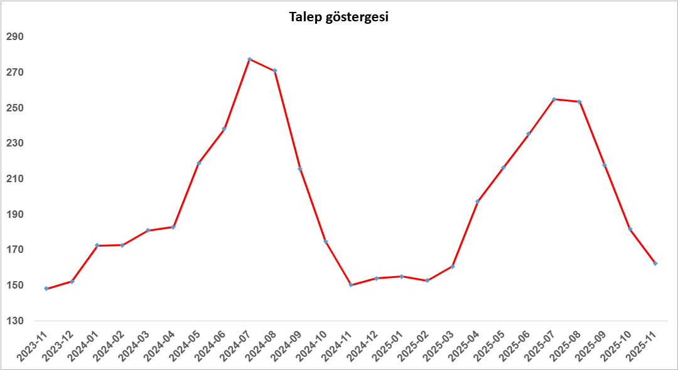
Kaynak: sahibinden.com, Betam

Kiralık konut talep göstergesinde eylül ayında belirgin hale gelen düşüş kasım ayında da devam etmektedir (Şekil 6). Kiralık konut talep endeksi bir önceki aya kıyasla yüzde 10,8 düşük (181,7’den 162,1’e), bir önceki yılın aynı ayına kıyasla ise yüzde 7,9 daha yüksektir.

Kiralık konut talebinde bir ayda görülen düşüşün mevsimsel etkiden kaynaklandığını söyleyebiliriz. Nitekim yukarıda belirttiğimiz gibi kiralık konut talebi nisan ve temmuz ayları arasında yükselirken takip eden aylarda azalmakta, aralık ayında ise bu azalış son bulmaktadır.

- Yayından kaldırılan ilanların yaşam sürelerine göre analiz
Kiralık ilan yaşı ülke genelinde ve üç büyükşehirde uzadı
Şekil 7, kiralık konut kapatılan ilan yaşının ülke genelinde ve üç büyük ildeki seyrini göstermektedir. Kiralık konut kapatılan ilan yaşı ilgili ayda kullanıcı tarafından kapatılan kiralık konut ilanlarının yayında kalma sürelerini toplar ve o ay kullanıcı tarafından kapatılan tekil ilan sayısına böler. Dolayısıyla, bu sayı bir ilanın ortalama kaç gün yayında kaldığını göstermektedir. Kiralık konut kapatılan ilan yaşı, kiralanmak istenen konutların ne kadar kolay ya da zor kiralandığının bir diğer ölçütü olarak düşünülmelidir. Bu göstergenin artması konutların daha uzun süre ilanda kaldıklarını ve daha zor ya da yavaş kiralandıklarına işaret ederken tersi durumda da konutların daha kolay ya da hızlı kiralandıklarını göstermektedir.

Kapatılan ilan yaşı kasım ayında bir önceki aya kıyasla ülke genelinde 3,3 gün, İstanbul’da 2 gün, Ankara’da 4 gün, İzmir’de ise 4,1 gün uzamıştır. Kapatılan ilan yaşı ülke genelinde 30,1 gün, İstanbul’da 26,7 gün, Ankara’da 28,5 gün, İzmir’de ise 36,6 gün olmuştur.

Şekil 7: Kiralık konut kapatılan ilan yaşı (Gün)
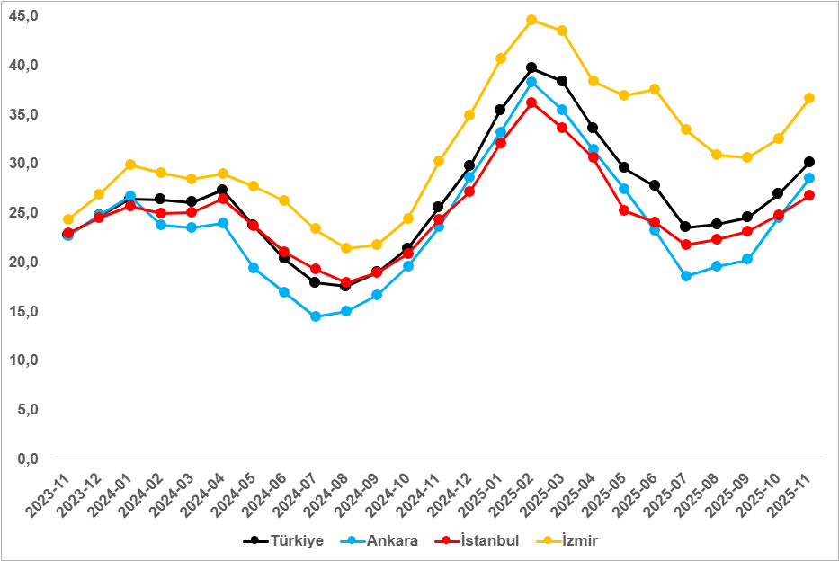
Kaynak: sahibinden.com, Betam

Büyükşehirlerdeki kiralık ilan yaşlarında farklılık
Tablo 2, geçen aya göre kapatılan kiralık ilan yaşının en çok arttığı ve en az arttığı 5’er ili göstermektedir. Artışın en yüksek olduğu iller: Manisa (6,4 gün), Erzurum (6,2 gün), Tekirdağ (5,7 gün), Eskişehir (5,7 gün) ve Mersin'dir (5,4 gün). Kiralık ilan yaşında artışın en düşük olduğu iller ise Balıkesir (1,5 gün), Mardin (0,7 gün), Trabzon (0,3 gün), Ordu (0,2 gün) ve Denizli'dir (0,1 gün).

Tablo 2: Bir önceki aya göre kiralık konut kapatılan ilan yaşının en hızlı ve en yavaş arttığı iller – 2025 Kasım
İller | Kiralık Kapanan İlan Yaşı, 2025 Ekim | Kiralık Kapanan İlan Yaşı, 2025 Kasım | Aylık Değişim (Gün)
Türkiye Ortalaması | 26,9 | 30,1 | 3,3
Manisa | 28,6 | 35 | 6,4
Erzurum | 22,5 | 28,6 | 6,2
Tekirdağ | 32,2 | 37,9 | 5,7
Eskişehir | 30,7 | 36,4 | 5,7
Mersin | 24,1 | 29,5 | 5,4
Balıkesir | 37,1 | 38,6 | 1,5
Mardin | 37,5 | 38,3 | 0,7
Trabzon | 35,4 | 35,6 | 0,3
Ordu | 35,8 | 36 | 0,2
Denizli | 31,2 | 31,3 | 0,1
Kaynak: sahibinden.com, Betam

Açıklamalar kutusu

Gösterge | Açıklama
Kiralık m² fiyat | Emlak Endeksinden üretilmektedir:  Tabakalanmış Ortanca Fiyat yöntem uygulanmaktadır.  Öncesinde uç değer temizliği de yapılmaktadır. Hatalı girilen ilan fiyatları temizlenmektedir. (Hem fiyat hem metrekare verisi üzerinden temizlik yapılmaktadır.)
Kiralık adet | Ayın herhangi bir günü yayında olan tüm kiralık konut ilanları sayılmaktadır.  İlan sayıları tekilleştirilmiştir.
Kiralanan/ Top. Kiralık | Pay:(Kiralık) Kullanıcının kendi isteği ile o ay kapatılan ilan sayısı * (1- o ayki kiralık konut kategorisindeki “ilan satmaktan vazgeçtim yüzdesi”)  Not: Otomatik kapatılan ilanlar (süresi dolan) dahil edilmemiştir. Kullanıcının kapattığı ilanlarda ise kullanıcılara ilanı neden kapattıklarına ilişkin bir anket yapılmaktadır. Bu anketin cevapları “sahibinden.com aracılığı ile kiraladım”, “sahibinden.com dışında kiraladım” ve “kiralamaktan vazgeçtim”dir. Bu ankete cevaplayanların sayısından “kiralamaktan vazgeçtim” seçilmiş olanlar düşülmüştür. Burada elde edilen sayı kiralanan konut sayısının bir göstergesi olmaktadır.  Payda: Ayın herhangi bir günü yayında olan tüm kiralık konut ilanları sayılmaktadır.
Kiralık konut -Kapatılan ilan yaşı (gün) | İlgili ayda kullanıcı tarafından kapatılmış kiralık konut ilanlarının (hala kapalı olmalı) yayında kaldığı gün sayısı toplamı/ tekil ilan sayısı (kullanıcı tarafından kapatılan). Örneklem seçiminde “çeyrekler arası açıklık” yöntemi kullanılmaktadır.

Reel fiyatlar 2017 Eylül ayı referans alınarak hesaplanmıştır. Bu değerin 100’den büyük (küçük) olması reel kira fiyatlarının referans döneme kıyasla yükseldiğini (düştüğünü) göstermektedir.
Arama sayılarına ait veri 2020 Şubat ayından itibaren mevcut olduğundan talep göstergesi bu tarihten sonraki dönemde hesaplanmıştır.
Ayrıntılı açıklama için kutu açıklamalara bakınız.

